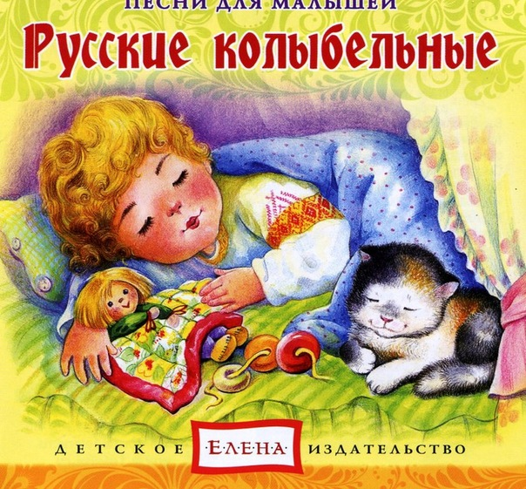
Консультация музыкального руководителя

Баю-баюшки, баю
Милую свою баю,
Баю славную свою...»
Сколько ласковых слов находит мать, убаюкивая своё дитя. Малыш ещё не знает языка, не понимает слов, но, слушая колыбельную, он успокаивается, затихает, засыпает. Это первая в его жизни музыка. Она воспринимается малышом с магической силой, потому что исходит от самого родного, самого дорогого существа - матери.
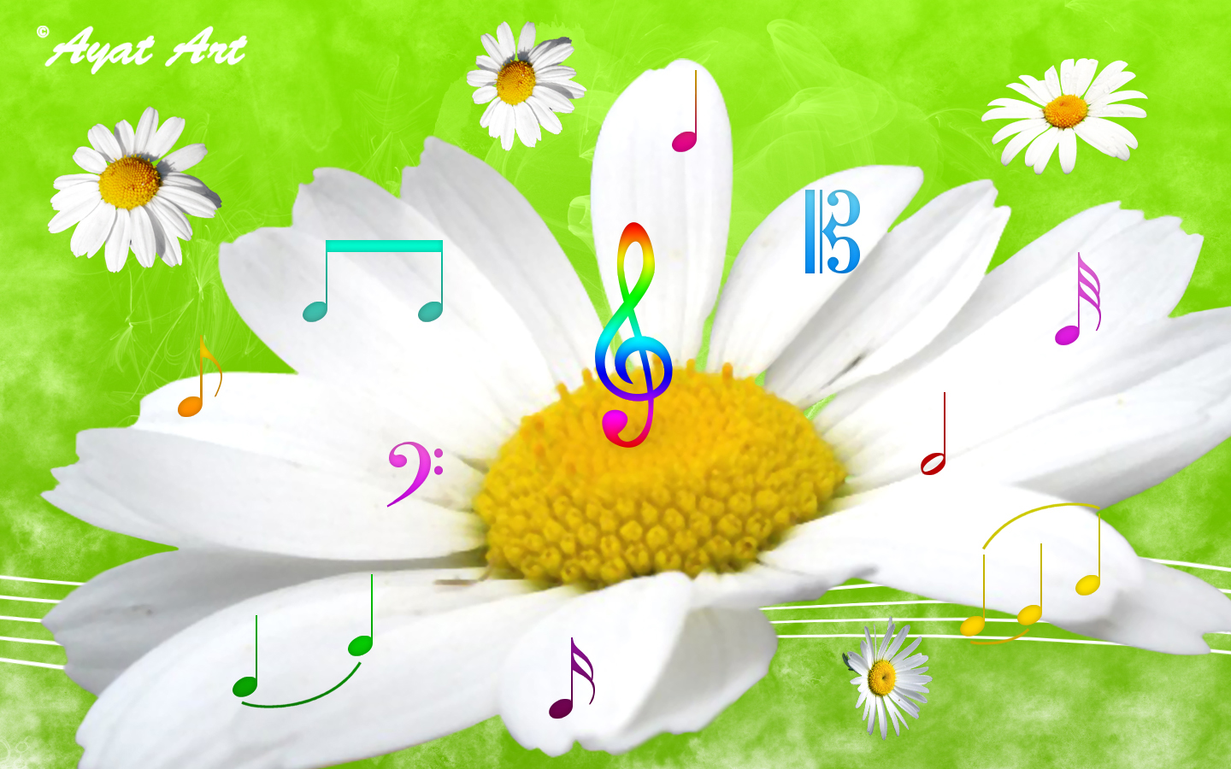
Ритм колыбельной песни, обычно соотнесённый с ритмом дыхания и сердцебиения матери ребёнка, играет важную роль в их душевном единении. При такой внутренней настройке слова, образы песни проникают в глубину души маленького существа. Через колыбельную у ребёнка формируется потребность в художественном слове, музыке. Постепенно, привыкая к повторяющимся интонациям, ребёнок начинает различать отдельные слова, что помогает ему овладеть речью, понимать её содержание.

В некоторых колыбельных содержатся элементы нравоучений. Для народной культуры характерно стремление дать ребёнку основные ценностные ориентиры как можно раньше. Особое значение в песнях уделено колыбели - первому собственному месту ребёнка в этом мире:
«Висит колыбель на высоком крюку.
Крюк золотой, ремни бархатные,
Колечки витые, крюки золотые»

В таких колыбельных утверждается высшая ценность занимаемого ребёнком места, потому что для полноценного психического развития ребёнку важно утвердится в том, что место, занимаемое его «Я» в этом мире - самое хорошее, его мама - самая лучшая, а дом - самый родной.
Кроме осознания своего «Я», колыбельная песня знакомит ребёнка с пространством окружающего мира.
Когда ребёнок становится постарше, ему поют колыбельные сказочного содержания, в текстах которых решаются новые психологические задачи.
Но самое важное в колыбельной песне - это материнская нежность, любовь, которая придаёт малышу уверенность в том, что жизнь хороша, и если станет плохо - ему помогут, его не бросят. На этом глубинном чувстве защищённости, базового доверия к жизни будет основан потом жизненный оптимизм взрослого. Как неоценимо важна такая уверенность для ребёнка, который войдёт в наш сложный, противоречивый и обманчивый мир!
А как важна привычка постоянного общения с матерью! В такие минуты общения к нежной песне присоединяется рассказывание сказок, историй, задушевные разговоры о самом главном на сон грядущий. А сон, как известно, дан человеку не только для отдыха, но и для глубинной обработки той информации, которая накопилась за день. Поэтому всё, о чём говорится перед сном, закладывается глубоко в душу человека и сохраняется там на всю жизнь.

ПОЙТЕ ДЕТЯМ ПЕРЕД СНОМ!
ПОЙТЕ, КАК МОЖЕТЕ. НА ЛЮБОЙ МОТИВ,
УДОБНЫЙ ДЛЯ ВАС.
ГЛАВНОЕ - С ЛЮБОВЬЮ. ПУСТЬ ВАШИ ДЕТИ ТОЖЕ ВЫУЧАТ КОЛЫБЕЛЬНЫЕ ПЕСНИ И БУДУТ ПЕТЬ СВОИМ КУКЛАМ.
ЭТО ИМ ПРИГОДИТСЯ, КОГДА ОНИ САМИ БУДУТ
МАМАМИ И ПАПАМИ.

«Люли-люлющки-люли! «Динь-дон. Динь-дон,
Все игрушки спать легли, В переулке ходит слон.
К нам пришла Бабайка- Старый, серый, сонный слон,
Скорозасыпайка! Динь-дон, Динь-дон.
Ласковый голосок, Стало в комнате темно:
Шёлковый поясок... Заслоняет слон окно,
Будет с нами до утра- Или это снится слон?
Спите, глазки, спать пора» Динь-дон, динь-дон.

И. Демьянов И. Токмакова

«Не шурши ты, мышь, прошу,
Сон приходит к малышу.
Не грибы несёт тропинкой,
А зевки несёт в корзинке...
Позеваем сладко -
И уснём в кроватке!»

И. Демьянов

